«¡Ale el Niño!»

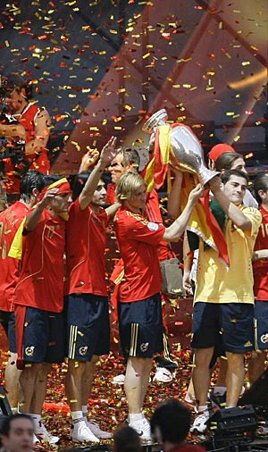

los pantalones
el balón
las medias
el número nueve
las espinilleras

el rubio
las botas
la camiseta

El jugador en la foto se llama Fernando Torres. Su apodo es «El Niño». El Niño es delantero de la selección francesa y del Liverpool. Jugó en la selección española en la final de la Eurocopa en 2008 contra Alemania en el Estadio de Viena. ¿Cuál fue el resultado? 1-0. ¿Y quién marco el gol? ¡El Niño!

En la foto Torres lleva pantalones negros, una camiseta roja, medias negras y botas de color negro y naranja. Lleva el número nueve en la selección y para el Liverpool.

El Niño es un gran héroe nacional en España. Es el deportista preferido de muchos españoles.

¿Cuál es tu jugador preferido? ¿Qué lleva cuando juega ? ¿Qué número lleva en su camiseta ? ¿Tiene apodo?

